Período de Recadastramento de Dependentes
Sistema | SIGRH
Módulo | Administração de Pessoal
Usuários | Usuário da Administração de Pessoal
Perfil | ADMINISTRADOR_DAP
Última Atualização | Março de 2020
Esta operação permite que o usuário determine o período de atualização dos dados de dependentes dos servidores já cadastrados no sistema.
Para tanto, o usuário deverá acessar o SIGRH -> Módulos -> Administração de Pessoal -> Administração -> Dependentes -> Período de Recadastramento.
O sistema exibirá o campo de busca, semelhante à figura abaixo:
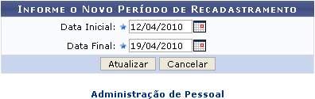Figura 1: Campo de Busca
O usuário deverá informar a Data Inicial e a Data Final do novo período de recadastramento. Exemplificaremos com Data Inicial: 12/04/2010 e Data Final: 19/04/2010.
Caso desista de realizar a busca, clique em Cancelar e confirme a operação na caixa de diálogo que será gerada posteriormente.
Para retornar à página inicial do Módulo Administração de Pessoal, clique em .
Para confirmar a operação, clique em Atualizar. A seguinte mensagem de confirmação será exibida:
Figura 3: Mensagem de Confirmação
Bom Trabalho!

Manuais Relacionados
- Gerar Arquivo de Dependentes Cadastrados
<< Voltar - Manuais do SIGRH

